电弧传感器技术在焊缝跟踪中的应用
焊缝跟踪的实质就是使焊接电弧对准焊接位置从而保证焊接接头成形和焊接质量，它通过传感器检测电弧偏离焊缝的信息，并经自动控制系统调节电弧与焊缝的相对位置，使偏离减小，直到消失。因此一套结构简单、工作可靠、灵敏度高的焊缝跟踪传感器，对于高度自动化的焊接机器人至关重要。

根据传感器的特性，焊缝跟踪传感器可分为以下几种类型：电弧传感器、电磁感应式传感器、光电式传感器及机械传感器等，其中电弧传感器作为一种实时传感的器件与其他类型的传感器相比，具有结构较简单、成本低和响应快等特点，是焊缝跟踪传感器的一个重要发展方向。

1.电弧传感器的特性

电弧传感器有其独特的优势：①检测点就是焊接点，不存在传感器先行的问题，是完全实时的传感器。②由于电弧本身作为传感器，所以不受焊丝弯曲引起电弧偏移的影响。③不仅可以跟踪传感，保证焊接参数的稳定，而且还可以改善焊缝的成形效果。④抗光、电磁、热的干扰，使用寿命长。

2.电弧传感的工作原理

电弧传感器利用焊接过程中的焊接电流或电弧电压的变化来获得电弧中心是否偏离焊缝，并以此作为传感信息，实时性强，跟踪效果好。在图1所示V形焊缝中，传感器通过摆动的电弧测量焊枪在焊缝的位置，其原则是焊枪必须运行在焊缝的中心，并且对于焊缝的根部保持确定的高度。如果由于工件的制造误差，在焊接过程中路线发生偏离，使焊丝在焊缝两边的干伸长不一样，导致实际的焊接电流与设定的电流不同。干伸长越短，实际电流越大；干伸长越长，实际电流越小。利用这个原理，传感器的信号将实时地反馈到机器人控制系统，使机器人做出迅速精确的反应。对机器人在焊接过程中的运动轨迹进行实时修正，即能实现焊缝的精确再定位，也就是说最初编程的轨迹会按着实际焊缝轨迹自动修正，保证轨迹中心线始终在坡口中心。
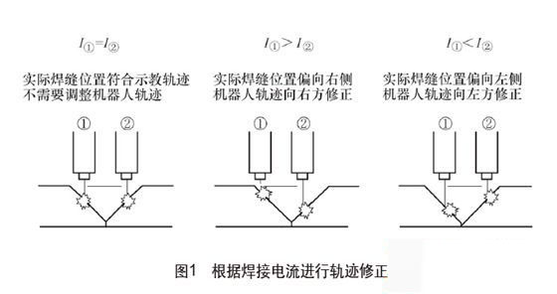

3.电弧传感在igm焊接机器人中的应用

目前电弧传感器已广泛应用于焊接机器人系统，运用电弧传感技术能独立实时校正焊接路径，以适应焊缝位置的变化，使其在各种形式焊缝（V形、Y形、U形、角焊缝）的焊接过程中精确的引导焊枪沿焊缝轨迹进行焊接，实时监控，自动更正。

图2的igm焊接机器人，其焊缝跟踪系统主要由图3的电弧传感电路板和分流电阻组成，其电气原理如图4所示。电弧传感电路板A130插装在KUKA控制柜的PC计算机上，分流电阻R1、R2分别位于两台焊接电源的侧面。机器人在焊接过程中，分流电阻实时检测，将信号反馈给电弧传感电路板，电弧传感电路板对检测到的信号进行计算判断，并发送到PC计算机，由PC计算机对信号进行处理，将指令信号传递至机器人内部轴驱动器，控制驱动器，使机器人手臂作出补偿动作，调整焊枪姿态，确保焊接轨迹中心线在焊缝坡口中心。
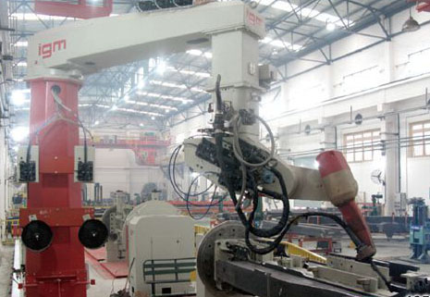
图2 igm焊接机器人
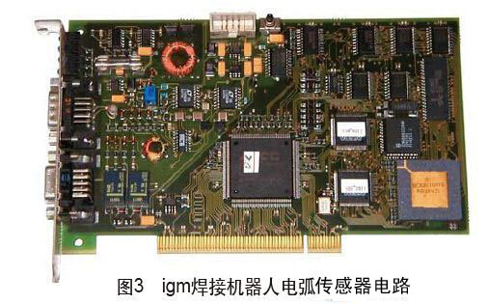
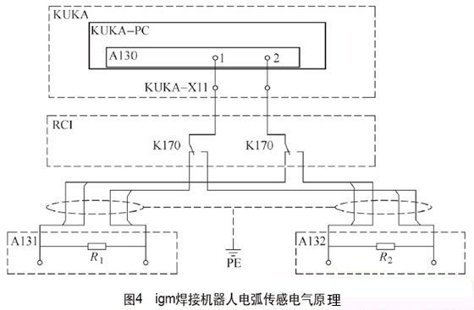

igm焊接机器人的电弧传感技术实际上是根据分流电阻对焊接电流变化的实时检测反馈来判断焊缝中央位置，焊枪做出相应的调整动作，实现对实际焊缝轨迹的自动跟踪。

4.电弧传感的主要影响因素

影响电弧传感的主要因素有：传感灵敏度（摆宽/摆高）、焊枪姿态（角度）、摆动频率、焊接速度、工件状况、接地状况和焊接功率等。因此要获得良好的传感效果，需针对各种不同形式的焊缝，对焊接电源参数反复调整并试验，最终确定不同工件、不同焊缝相对应的最优焊接参数。

5.结语

研究和发展自动化、智能化的焊接机器人控制系统是保证焊接质量、提高生产效率、改善工人劳动强度的重要手段，而电弧传感技术的特点非常有利于焊接智能控制的实现，因此电弧传感技术在焊接自动化中将体现更为重要的应用价值。

